Score Car

David Oliveira1, Henrique Pereira2 & Manuel Oom3

1M20181430: M20181430@novaims.unl.pt

2 M20181395: M20181395@novaims.unl.pt

3 M20181431: M20181431@novaims.unl.pt

# Introdução

Existe uma grande variedade de oferta por parte das marcas de automóveis existentes no mercado e a escolha de uma viatura pode ser uma tarefa mais difícil do que poderíamos antecipar. Desde a imensidão de especificações técnicas espalhadas pelos *websites* até aos diferentes preços apresentados para viaturas que, à primeira vista, poderão parecer iguais, a decisão de alguém que pretende selecionar uma viatura torna-se cada vez mais difícil.

O *Score Car* tem como objetivo a disponibilização de toda a informação necessária para ajudar na seleção de uma viatura num conjunto alargado de modelos e versões apresentadas no *website* do Entreposto Auto. Esta solução pretende simplificar a tarefa de pesquisar a informação relativa a diferentes viaturas, agregando toda essa informação (marcas, modelos, versões, imagens das viaturas, preços, especificações técnicas, entre outros) numa única aplicação, sem necessidade de estar a fazer múltiplas pesquisas para comparar as viaturas. Para complementar essa informação, a nossa solução apresenta ainda preços relativos às fontes de energia e aos combustíveis tipicamente utilizados (Gasóleo, Gasolina, GPL e Eletricidade), de forma a apresentar o custo mensal associada a cada viatura tendo em conta o consumo associada à mesma.

Esta solução além de ajudar os clientes que querem escolher uma viatura, seja por pretenderem efetuar uma compra ou por simplesmente terem a oportunidade de ter uma viatura através das suas empresas, poderá também ajudar os colaboradores do Entreposto Auto (ou de outros distribuidores automóveis, caso a nossa solução seja alargada a mais viaturas) a terem a informação relativa às viaturas de forma agregada e resumida, permitindo responder de forma rápida a eventuais questões de potenciais clientes com informação real e precisa.

Este relatório apresenta a solução Score Car, desde a extração dos dados do *website* do Entreposto Auto e a sua transformação até ao modelo final de dados, apresentando detalhadamente cada um dos *reports* da solução e as suas funcionalidades.

# Dados

Nesta secção será feita uma breve descrição dos dados utilizados, bem como da abordagem seguida. A abordagem foi composta pelas seguintes fases:

* Extração de Dados;
* Tratamento de dados;
* Modelo;
* Elaboração dos reports.

Para efetuar o estudo foram utilizadas 4 fontes de dados (Entreposto Auto, Mais gasolina, Electric Vehicle Databse e EuroStat); python para efetuar a extração de dados e o *software* Power Bi para tratamento de dados e elaboração de *reports.* Para auxiliar o desenvolvimento do estudo por vários membros foi utilizada a plataforma colaborativa Github (figura 1).

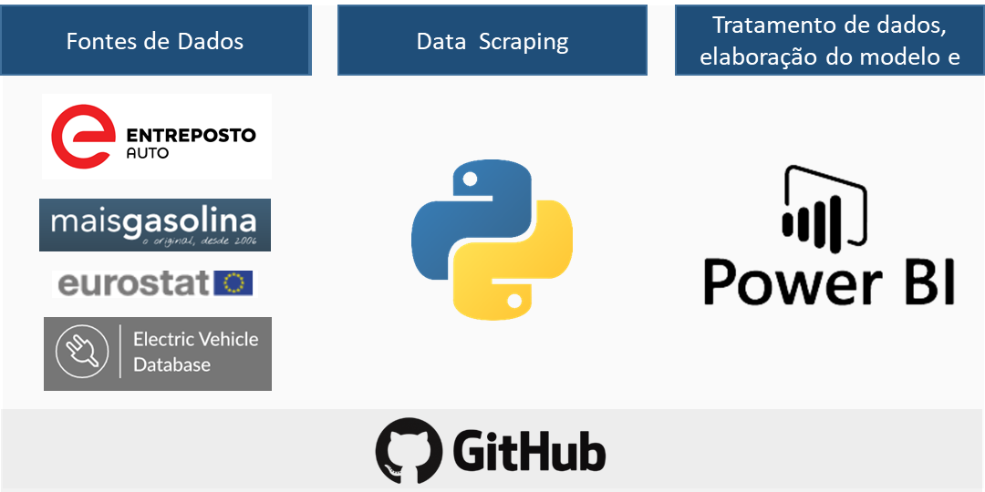

Figura - Ferramentas utilizadas para elaboração de reports

## Extração de Dados

Neste estudo foram utilizados dados com origem em diferentes fontes:

* [www.entrepostoauto.pt/](http://www.entrepostoauto.pt/)– Dados e especificação de várias viaturas;

Para os dados retirados do site do entreposto foi efetuado um *script* em *python* *(packgage scrapy)* que colocou os dados de todos os carros num ficheiro JSON. Os dados retirados do site incluem: preço, fotografias, combustível, consumo (do combustível fóssil gasolina ou gasóleo), aceleração 0-100 km/h, altura, comprimento, entre outros. As marcas dividem-se em modelos e os modelos dividem-se em versões.

Os dados do site não foram retirados através do power BI porque o site ….

* [www.maisgasolina.com/](http://www.maisgasolina.com/) - Dados relativos aos preços dos combustíveis;

Os preços dos combustíveis gasolina 95 simples, 95 “Plus”, 98 simples, 98 “Plus”, gasóleo simples e gasóleo “Plus” foram obtidos com o Power BI através da web. Como os valores foram obtidos através do Power BI os valores são dinâmicos e são atualizados assim que se abre o *dashboard.*

* ev-database.org/ - Dados relativos ao consumo dos veículos elétricos;

O site do entreposto, no que toca a consumos de carros elétricos, disponibiliza a informação de 0 litros / 100km. O que corresponde à verdade se estivermos a considerar apenas os combustíveis fosseis. Para enriquecer o nosso data set, retiramos o consumo elétrico do site ev-database através de um outro script de python.

* https://ec.europa.eu – Tabelas de preços da eletricidade praticados em Portugal em 2019

A informação dos preços da eletricidade são tabeladas fornecidas pelo EuroStat. O método utilizado foi…

## Transformação de Dados

A informação retirada dos sites foi tratada nas *queries* do Power BI com o intuito de reclassificar os dados e renomeá-los para uma utilização mais ágil e eficaz. Algumas colunas não relevantes foram eliminadas.

Como referido anteriormente, os dados do entreposto não continha os consumos elctricos dos veiculos, pelo que, os consumos dos carros elétricos foram combinados com os dados do entreposto da seguinte forma:

De todas as imagens dos carros, trabalhámos apenas com uma. A seleção da imagem foi feita da seguinte forma:

## Modelo

Na figura 2 Podemos ver a informação retirada dos *websites* e as suas ligações.

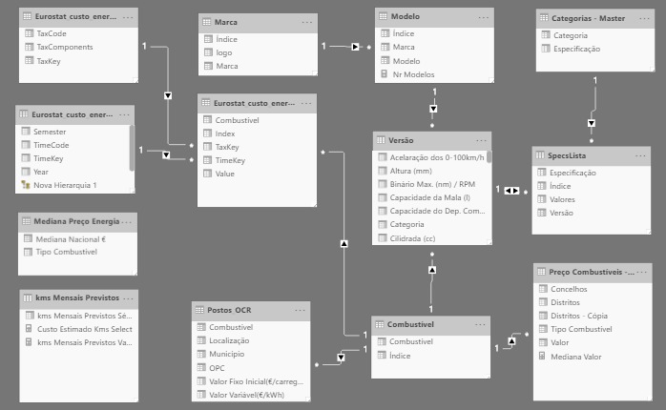

Figura

As tabelas X e Y ligam-se através das colunas A e B…

# *Reports*

## Resumo Geral

Na figura 3 podemos ver o *report* do resumo geral onde são exibidas algumas características do *dataset*: As marcas; o número de modelos por marca; os preços médios por marca; os preços das versões e o número de versões para cada modelo.   
É ainda possível filtrar as visualizações por marca e modelo ou definindo um intervalo para o Budget. Ao definir o intervalo para o budget, o mesmo será aplicado em todos os *reports*.

## 

Figura - Report Resumo geral

## Especificações Técnicas

Após a apresentação do *report* Resumo Geral, que, tal como expressado anteriormente, permite ter uma visão geral das viaturas extraídas do *website* Entreposto Auto, os *reports* referentes às Especificações Técnicas apresentam detalhes específicos de cada viatura. A solução *Score Car* apresenta as especificações técnicas de viaturas elétricas e não elétricas separadamente, dado que há detalhes que fazem sentido analisar apenas nas viaturas elétricas, enquanto outro tipo de detalhes apenas fazem sentido avaliar em viaturas não elétricas.

Os *reports* associados às Especificações Técnicas para viaturas não elétricas e elétricas são bastantes idênticos, sendo que apenas diferem nas Especificações Técnicas apresentadas e na forma de apresentar os combustíveis/fontes de energia utilizados por cada tipo de viatura. Estes *reports* permitem, tal como no *report* Resumo Geral, definir um intervalo de preço que permite filtrar as viaturas (as imagens das viaturas são apresentadas consoante o filtro aplicado), tal como é possível apresentar apenas as viaturas das marcas selecionados no elemento visual *Image Grid*. Uma característica dos *reports* apresentados está relacionada com a tabela/matriz que apresenta as versões das viaturas e as suas características, sendo que essas características poderão ser filtradas dinamicamente através do *slicer* colocado à esquerda no *report*, possibilitando ao utilizador analisar as especificações que mais lhe interessem. Adicionalmente, a nossa solução apresenta as especificações técnicas agrupados por categoria, nomeadamente: Consumo, Dimensões, Mecânica e Performance. Finalmente, o *report* das viaturas não elétricas apresentam o preço dos combustíveis (Diesel, Gasolina e GPL) por distrito de Portugal, enquanto que o *report* das viaturas elétricas apresenta o preço do kWh por Componente (com e sem impostos), apresentando ainda a evolução temporal dos últimos dez anos. Tal como nos restantes *reports*, estes *reports* dão a possibilidade de navegar pela solução através dos ícones no canto superior direito. De forma a aceder ao *report* referente às viaturas elétricas é necessário clicar no ícone com o formato de uma lâmpada, sendo que o *report* associado às viaturas elétricas permite também navegar para qualquer um dos outros *reports*.

**Nota:** Nestes *reports* foram aplicados filtros ao nível da página, para que a solução apresentasse as viaturas de acordo com o seu combustível no respetivo *report*.

1. 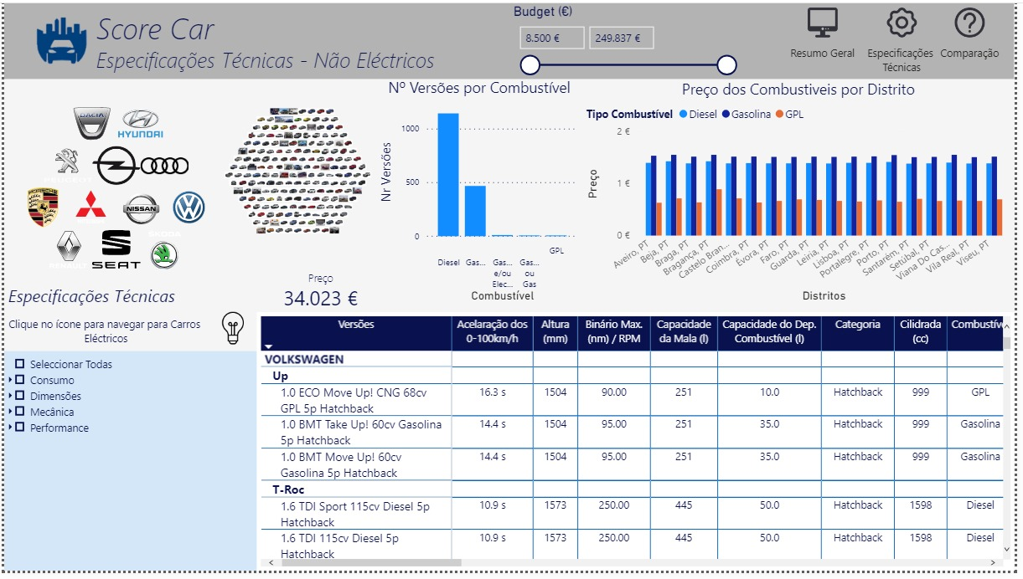**Viaturas Não Elétricas**

Figura - Report de Especificações Tecnicas - não electricos

1. **Viaturas Elétricas**

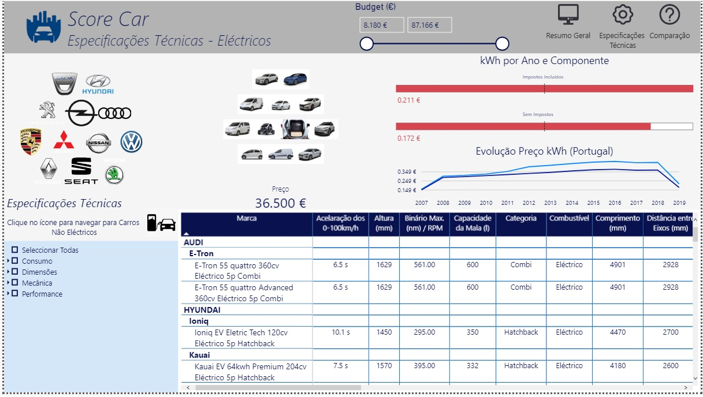

Figura - Report de Especificações Tecnicas -Electricos

## Comparação de Viaturas

No ultimo *report* podemos efetuar a comparação entre duas viaturas. Apesar de nos *reports* anteriores podermos comparar os veículos na tabela de especificações, neste *report*, a comparação torna-se mais visual. Após filtrar pela versão (podendo esse filtro ser auxiliado pelo filtro de budget, marca e/ou modelo), o Score Car exibe algumas características dos dois veículos. Os filtros aplicados ao veículo do lado esquerdo não influenciam os veículos do lado direito apesar da fonte (tabela) dos dados ser a mesma. Estes filtros foram manipulados através das relações entre os “gráficos” para tornar a seleção dos veículos independente.   
As características que podemos comparar são: Combustível, caixa de velocidades, preço, cilindrada, potência, velocidade máxima, consumo combinado, previsão de custo mensal e custo por cada 100 kms.  
O retângulo na parte inferior do *report* permite ao utilizador selecionar o número de quilómetros mensais e, dado o consumo do veículo e o preço do combustível utilizado, fazer uma previsão do custo mensal do combustível.   
Em rodapé, existe ainda informação das medianas dos preços dos combustíveis e do kWh.   
Existe ainda um botão de *reset* para limpar os filtros das versões, veículos e marcas.   
Este *report* mantem também os *bookmarks* para se navegar entre os *reports*,

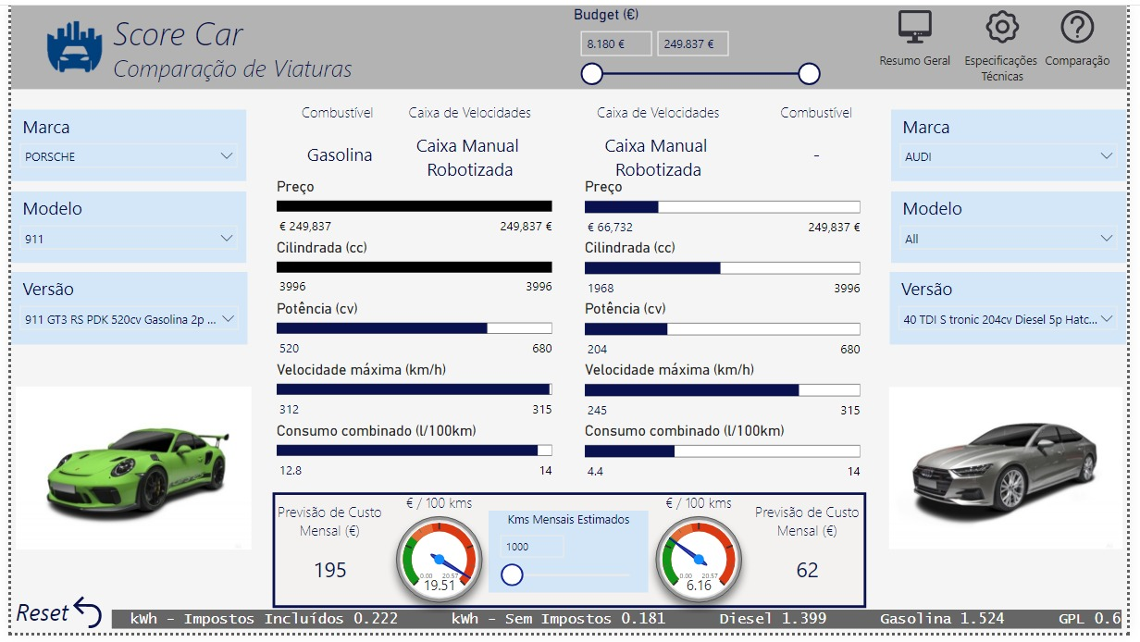

Figura - Report de comparação de viaturas

# Conclusões

Com esta solução, podemos retirar *insights* valiosos sobre os veículos e as suas características num só lugar, sem necessitar de abrir múltiplos separadores ou múltiplos *websites* nem abrir folhas de Excel para efetuar comparações de custos mensais dos veículos. Auxiliando tanto o utilizador final como o vendedor na seleção da viatura a adquirir através de *reports* dinâmicos e fáceis de utilizar.

Como para esta solução não foi efetuada nenhuma parceria com nenhum vendedor automóvel, não são apresentados valores de vendas. No entanto, seria bastante interessante fazer uma parceria com um vendedor e utilizar técnicas de *advaced analytics* para efetuar conselhos aos clientes ou mostrar os veículos que pessoas nas mesmas condições, que procuram a mesma coisa acabaram por comprar.

Seria também interessante, classificar os carros através de *reviews* de utilizadores enriquecendo o *dataset* com infornação de clientes e não apenas com informações fornecidas pelos fabricantes. As *reviews* podiam ser efetuadas pelos clientes que efetuaram *test drives* mas também pelos utilizadores que adquiriram as viaturas e conseguiriam dar *reviews* de quem já possui o veículo há mais tempo, enriquecendo ainda mais o *dataset*.

Seria ainda possível, para um vendedor como o entreposto, por exemplo, utilizar o *report* para ver qual o comercial que vende mais carros e que carros esse comercial vende mais, utilizando também técnicas de *advanced analytics* para encaminhar os clientes para o comercial mais adequado para aquele tipo de clientes/veiculo.